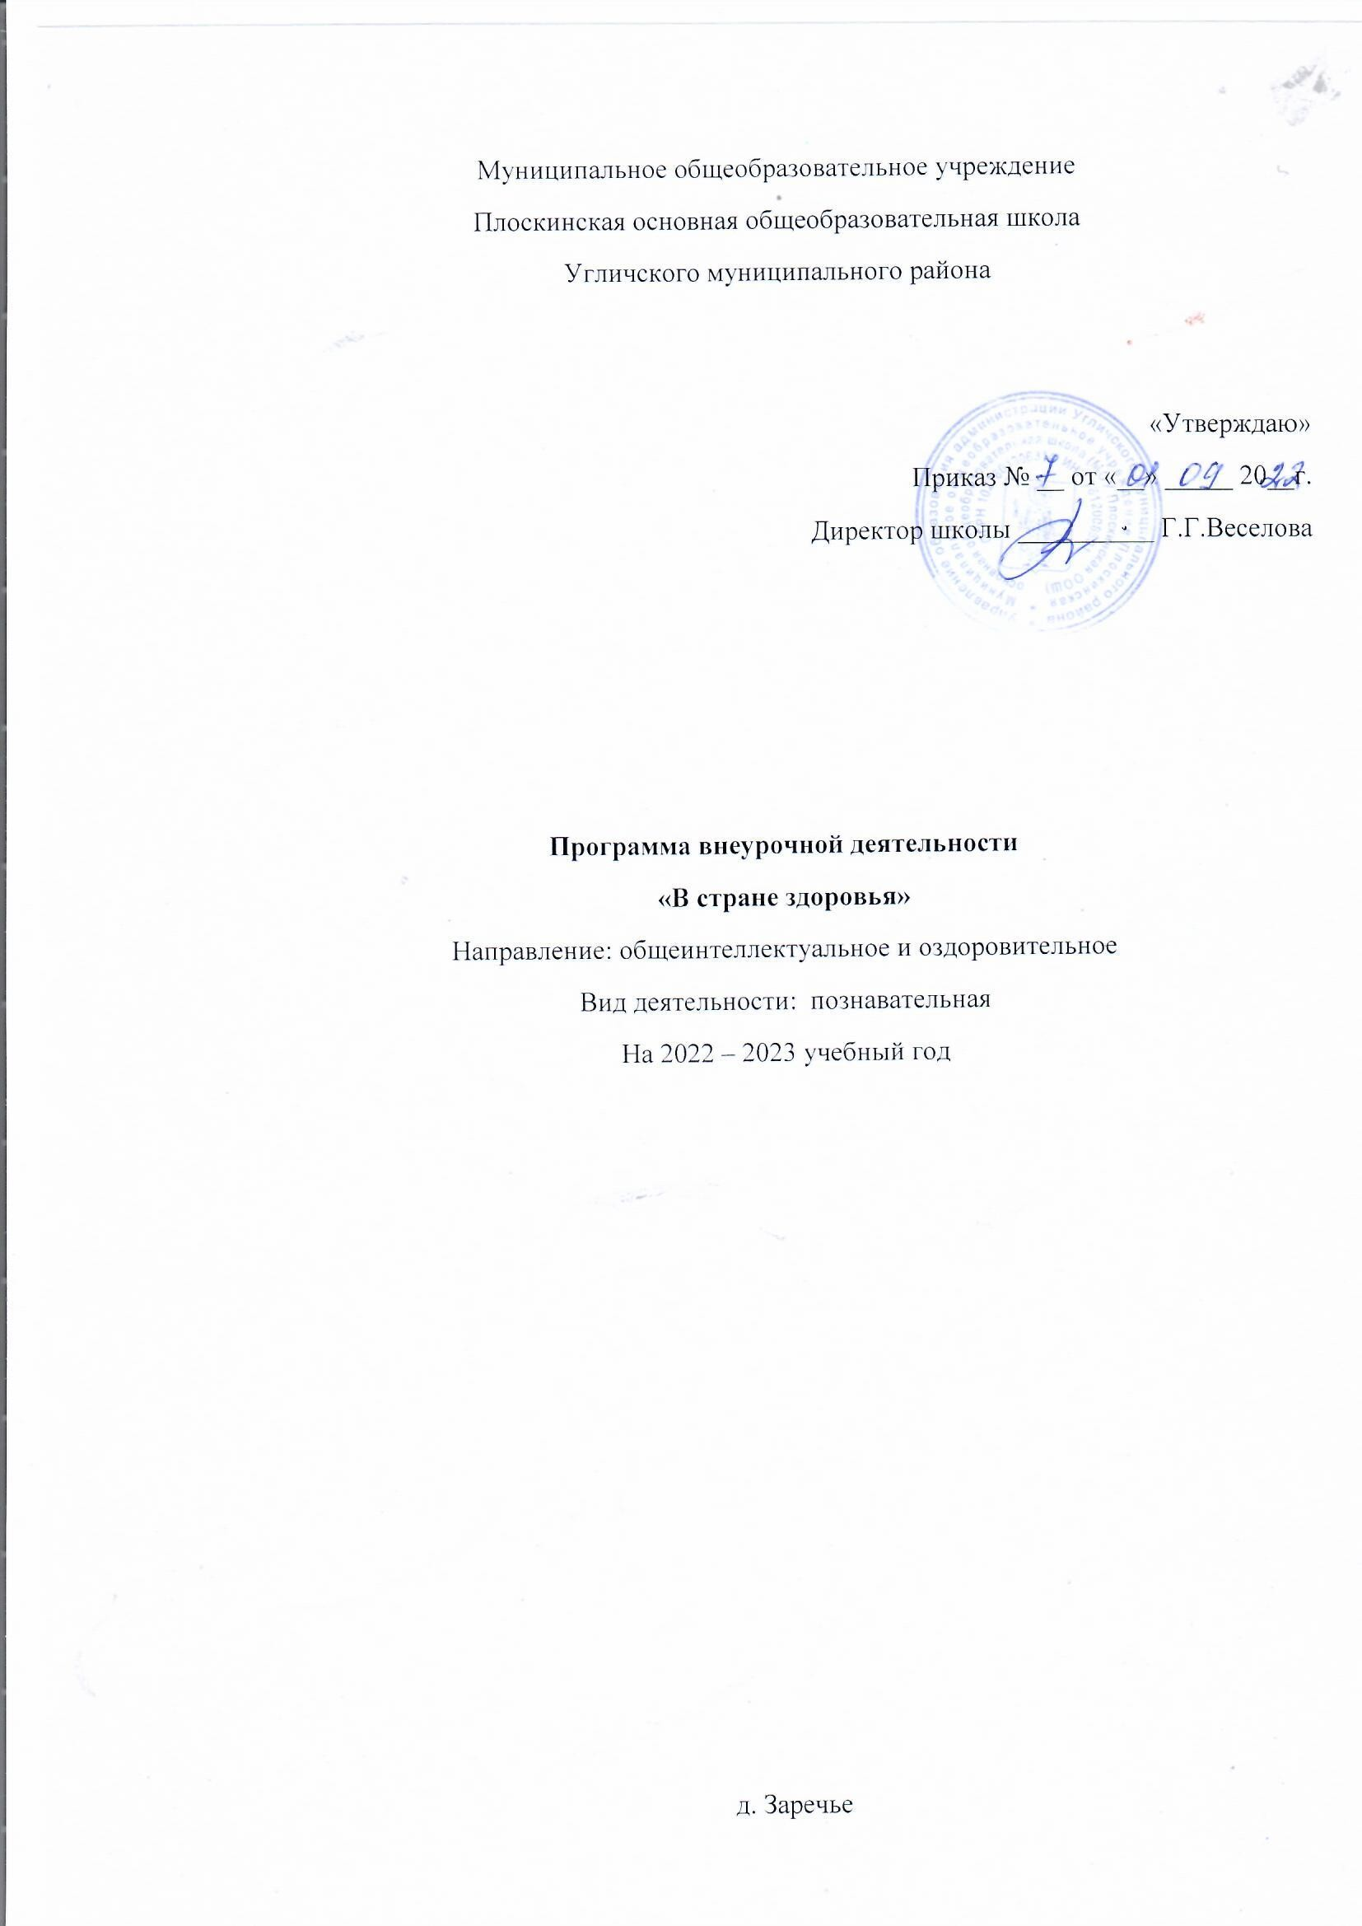

Муниципальное общеобразовательное учреждение
Плоскинская основная общеобразовательная школа
Угличского муниципального района

«Утверждаю»
Приказ № __ от «__» _____ 20__г.
Директор школы __________ Г.Г.Веселова

Программа внеурочной деятельности
«В стране здоровья»
Направление: общеинтеллектуальное и оздоровительное
Вид деятельности: познавательная
На 2022 – 2023 учебный год

д. Заречье
Пояснительная записка:
В рамках национального проекта «Образование» стало возможным
оснащение школ современным оборудованием центра «Точка роста».
Внедрение этого оборудования позволяет качественно изменить процесс
обучения в школе. Появляется возможность количественных наблюдений и
опытов. На основе полученных экспериментальных данных обучаемые
смогут самостоятельно делать выводы, обобщать результаты, выявлять закономерности.
Рабочая программа кружка «В стране Здоровья» для 7 класса разработана на основе Федерального государственного образовательного стандарта основного общего образования второго поколения и дает школьнику возможность поэтапного «открытия» в себе главных психических и физических составляющих: сенсорных ощущений, зрительно-моторных увязок, эмоциональных колебаний. Кружок «В стране Здоровья» расширяет сведения о физическом, психическом и социальном здоровье человека, рассматриваемые в школьной программе. Получение обучающимися знаний в этой области позволит укрепить их здоровье, предупредить развитие вредных привычек в условиях неблагоприятного окружения, возродить спортивные и оздоровительные традиции как условие укрепления нравственных устоев семьи и школы. Предлагаемый курс носит обучающий, развивающий и социальный характер. Он является необходимым, для обучающихся, так как позволит школьникам найти причину многих заболеваний, заставит их задуматься о своём здоровье и его сохранении. Школьник будет ориентироваться на выбор профессии согласно жизненным ресурсам своего организма. Здоровье человека — тема достаточно актуальная для всех времен и народов, а в XXI веке она становится первостепенной. Состояние здоровья российских школьников вызывает серьезную тревогу специалистов. Наглядным показателем неблагополучия является то, что здоровье школьников ухудшается по сравнению с их сверстниками двадцать или тридцать лет назад. При этом наиболее значительное увеличение частоты всех классов болезней происходит в возрастные периоды, совпадающие с получением общего среднего образования. Задачей современной школы является создание активной образовательной среды, в которой будет организована подготовка ученика к самостоятельной жизни, формирование у него культуры здоровья, воспитание потребности вести здоровый образ жизни, обеспечение необходимыми знаниями и формирование соответствующих навыков. Данная программа предусматривает получение учениками знаний и навыков, необходимых для формирования потребности в здоровом образе жизни, навыков гигиены и профилактики заболеваний, ухода за больными, рационального питания и других способов самосовершенствования. Цель и задачи программы: Целью данной программы является формирование личности, способной реализовать себя максимально эффективно в современном мире, творчески относящейся к возникающим проблемам, владеющей навыками саморегуляции и безопасного поведения. Цели конкретизированы следующими задачами: Формирование: • представлений о факторах, оказывающих влияющих на здоровье; рациональной организации режима дня, учёбы и отдыха; двигательной активности; причинах возникновения зависимостей от табака, алкоголя и других психоактивных веществ, их пагубном влиянии на здоровье; основных компонентах культуры здоровья и здорового образа жизни; влиянии эмоционального состояния на здоровье и общее благополучие;
• навыков конструктивного общения;
• потребности безбоязненно обращаться к врачу по вопросам состояния здоровья, в том числе связанным с особенностями роста и развития;
Обучение: • осознанному выбору модели поведения, позволяющей сохранять и укреплять здоровье;
• правилам личной гигиены, готовности самостоятельно поддерживать своё здоровье;
• элементарным навыкам эмоциональной разгрузки (релаксации);
• упражнениям сохранения зрения. .
Формы организации деятельности • Работа в парах.
• Фронтальная работа – это работа со всеми обучающимися. Учитель предлагает беседу, рассказ, историю, чтение статей, информационный материал. Такая форма работы требует устойчивого внимания и заинтересованность учащихся.
• Индивидуальная работа – большое значение имеет для обработки практических навыков и умений, ответы на вопросы анкеты, проблемные задания, выполнение санитарно-гигиенических требований.
• Занятия проводятся в форме лекций, семинаров, бесед, дискуссий. Большое место уделяется практическим занятиям, на которых проводятся тренинги, анкетирование и тестирование, игровое моделирование. Предполагается широкое использование технических средств (аудио- и видеотехники), наглядных пособий (таблиц, схем, фотографий и др.). В каждом занятии прослеживаются три части: - игровая; - теоретическая; - практическая.
Описание места курса в учебном плане Данная программа рассчитана на 34 часов. Количество учебных недель – 34. Количество часов в неделю -1. Срок ее реализации - 1 год.
Планируемые результаты деятельности В процессе обучения и воспитания собственных установок, потребностей в значимой мотивации на соблюдение норм и правил здорового образа жизни, культуры здоровья у обучающихся формируются познавательные, личностные, регулятивные, коммуникативные универсальные учебные действия. Личностными результатами программы по формированию здорового образа жизни обучающихся является формирование следующих умений:
• Определять и высказывать под руководством учителя самые простые и общие для всех людей правила поведения при сотрудничестве (этические нормы);
• В предложенных педагогом ситуациях общения и сотрудничества, опираясь на общие для всех простые правила поведения, делать выбор, при поддержке других участников группы и педагога, как поступить.
Метапредметными результатами программы по формированию здорового образа жизни обучающихся - является формирование следующих универсальных учебных действий (УУД): 1. Регулятивные УУД:
• Определять и формулировать цель деятельности на уроке с помощью учителя.
• Проговаривать последовательность действий на уроке.
• Учить высказывать своё предположение (версию) на основе работы с иллюстрацией, учить работать по предложенному учителем плану.
• Средством формирования этих действий служит технология проблемного диалога на этапе изучения нового материала.
• Учиться совместно с учителем и другими учениками давать эмоциональную оценку деятельности класса на занятиях. Средством формирования этих действий служит технология оценивания образовательных достижений (учебных успехов). 2. Познавательные УУД:
• Делать предварительный отбор источников информации: ориентироваться в дополнительной литературе (на развороте, в оглавлении, в словаре).
• Добывать новые знания: находить ответы на вопросы, используя средства ИКТ, свой жизненный опыт и информацию, полученную на занятиях по основам здорового образа жизни.
• Перерабатывать полученную информацию: делать выводы в результате совместной работы всего класса.
• Преобразовывать информацию из одной формы в другую: составлять рассказы на основе моделей (предметных, рисунков, схематических рисунков, схем); находить и формулировать решение задачи с помощью моделей (предметных, рисунков, схематических рисунков).
• Средством формирования этих действий служит учебный материал и задания по основам здорового образа жизни, ориентированные на линии развития средствами предмета.
3. Коммуникативные УУД:
• Умение донести свою позицию до других: оформлять свою мысль в устной и письменной речи.
• Слушать и понимать речь других.
• Средством формирования этих действий служит технология проблемного диалога (побуждающий и подводящий диалог).
• Совместно договариваться о правилах общения и поведения в школе и следовать им.
• Учиться выполнять различные роли в группе (лидера, исполнителя, критика). Ученик получит возможность для формирования: - внутренней позиции на уровне понимания необходимости творческой деятельности как одного из средств самовыражения в социальной жизни; - выраженной познавательной мотивации; - устойчивого интереса к новым способам познания - учитывать разные мнения и обосновывать свою позицию; - с учетом целей коммуникации достаточно полно и точно передавать партнеру необходимую информацию как ориентир для построения действия; -осуществлять расширенный поиск информации в соответствии с исследовательской задачей с использованием ресурсов библиотек и сети Интернет
Предметные результаты:
Ученик научится:
• Быть опрятным, регулярно выполнять гигиенические процедуры.
• Знать основные правила этикета и соблюдать их.
• Иметь сформированную привычку следить за зубами и полостью рта и т.д.
• Владеть навыками составления усредненного режима дня и следовать ему.
• Уметь распознавать признаки утомления. В том числе и зрительного.
• Иметь сформированный навык мытья рук перед любым приемом пищи.
Ученик получит возможность научиться: - выполнять санитарно-гигиенические требования: соблюдать личную гигиену и осуществлять гигиенические процедуры в течение дня; осуществлять активную оздоровительную деятельность; -формировать своё здоровье.
Содержание курса
Введение – 1 ч. Знакомство с целями и задачами курса. Познакомить с понятиями «здоровье», «здоровый образ жизни».
Здоровье и здоровый образ жизни - 11 ч. Что такое здоровый образ жизни? Понятие о здоровом образе жизни. Пути его формирования. Кто такой здоровый человек. Режим дня школьника. Что такое режим труда и быта. Понятие о правильном распорядке дня. Практическая работа «Составление режима дня». Сон и его значение для здоровья. Что такое сон. О пользе сна. Фазы и разновидности сна. Цикличность и продолжительность сна. Как правильно вести себя перед сном. Сновидения. Практическая работа «Мой сон» (рисунок). Понятие о закаливании организма. Что такое закаливание. Основные способы закаливания организма. Как правильно начать закаливающие процедуры. Физическая культура и здоровье. Подвижные игры на свежем воздухе. Движение - это жизнь. Гиподинамия. Роль двигательной активности в формировании организма человека. Понятие о вирусных инфекциях. Профилактика. Понятие о вирусных инфекциях. Профилактика вирусных инфекций: способы и приемы. Грипп, простуда и борьба с ними. Что нужно знать о лекарствах. Об опасности самолечения. О хранении лекарств в доме. Приемы первой помощи при лекарственной передозировке. Когда и как нужно принимать лекарства. Вредные привычки и здоровье. Что можно назвать вредной привычкой. Классификация вредных привычек. О влиянии вредных привычек на здоровье человека. О вреде курения. О вреде курения. Профилактика. О вреде алкоголя. О вреде алкоголя. Профилактика. О наркотической зависимости. О вреде наркотиков. Профилактика
Как устроен человек -4 ч. Строение организма. Строение скелета и его значение для здоровья человека. Части тела их функции, скелетные мышцы, кожа. Части тела и их значение для здоровья человека. Правильная осанка. Подвижные игры на свежем воздухе. Комплекс физических упражнений для укрепления осанки. Дыхательная гимнастика. Проведение зарядки на спортивной площадке. Профилактические мероприятия, соблюдение двигательного режима.
Личная гигиена-10 ч. Личная гигиена, что это? Понятие о личной гигиене. История вопроса о гигиене. Правила личной гигиены в течение дня; предметы личной гигиены. Уход за кожей. Строение кожи человека. Функции кожи, причины старения. Типы кожи. Определение индивидуального типа кожи. Основные этапы ухода за кожей лица и шеи. История косметики и ее применение. Введение в косметологию. История возникновения косметологии. Уход за руками. Правила ухода за руками. Тестирование типа рук и ногтей, выявление проблем. Уход за кожей рук. Обработка ногтей. Процедура маникюра. Просмотр видеофильма. Уход за волосами. Типы волос, уход за волосами. Средства и инструменты по уходу за волосами. Домашние средства ухода. Гигиена полости рта. Строение органов ротовой полости. Значение органов ротовой полости. Основные способы ухода за полостью рта. Понятие о гигиене полости рта. Классификация и виды средств ухода за полостью рта. Уход за глазами. Описание средств и методов по уходу за глазами. Предупреждение конъюнктивита. Освоение на практике приемов массажа и гимнастики для глаз. Чтобы уши слышали. Как мы слышим. Ухо – приемник информации. Причины нарушения слуха. Гигиена органов слуха. Уход за телом. Проблемы нарушения осанки, повышенного потоотделения. Гимнастика, массаж. Процедуры эпиляции и депиляции, способы их выполнения в домашних условиях. Правила личной гигиены и поддержки здоровой формы. «Викторина Гигиена».
Первая доврачебная помощь – 8 ч. Первая помощь при травмах и несчастных случаях Значение первой помощи и правила её оказания. Понятия о ранах. Классификация ран и их осложнения. Виды кровотечений. Первая помощь при кровотечениях. Правила наложения стерильных повязок на рану. Понятие о переломах. Первая помощь при ожогах. Первая помощь при отморожениях, солнечном и тепловом ударах, утоплении и укусах ядовитыми змеями и насекомыми. Игровая программа «Формула здоровья». Подвижные игры на свежем воздухе. Расширять знания о различных видах подвижных игр. Профилактика нарушений опорно-двигательного аппарата. Профилактические мероприятия, соблюдение двигательного режима. Игра «Я здоровье берегу, сам себе я помогу». Подвижные игры на свежем воздухе. Расширять знания о различных видах подвижных игр. Профилактика нарушений опорно-двигательного аппарата. Профилактические мероприятия, соблюдение двигательного режима. Итоговый урок. Подведение итогов
Описание учебно-методического и материально-технического обеспечения образовательного процесса
1. Базарный В.Ф. Здоровье и развитие ребенка: экспресс-контроль в школе и дома. - М.: АРКТИ, 2005
2. Белов В.И., Рендюк Т.Д., Кондратович А.Н. Энциклопедический справочник медицины и здоровья.- М.: Русское энциклопедическое товарищество- ОЛМА - ПРЕСС,2005.
3. Воронин Л. Г, Маш Р. Д. Методика проведения опытов и наблюдений по анатомии, физиологии и гигиене человека: книга для учителя. — М.: Просвещение, 1983.
4. Две недели в лагере здоровья: Рабочая тетрадь / М.М. Безруких, Т.А. Филиппова, А.Г. Макеева – М.: Олма-Пресс Инвест, 2003.
5. Зайцев Г.К., Зайцев А.Г. ТВОЕ ЗДОРОВЬЕ: Укрепление организма / Худ. О.Р. Гофман. – СПб.: Детство-пресс, 2001.
6. Захаревич Н. Б., Калинина Т. О. «Валеология - основы безопасности жизни ребенка».- Спб, 1995.
7. Как сохранить здоровье школьников. Игры, классные часы, родительские собрания. /авт.-сост. О.Н. Рудякова.- Волгоград: Учитель, 2008
8. Как сохранить здоровье школьников. Игры, классные часы, родительские собрания. 5-9 классы./ авт.-сост. О.Н. Рудякова.-Волгоград: Учитель, 2008.
9. Колесов Д.В., Маш Р.Д. Основы гигиены и санитарии: учеб.пособие для сред, шк.: Факультатив, курс – М.: Просвещение, 1998.
10. Кулинич Г.Г. Вредные привычки: профилактика зависимостей. 5-7 классы.-М.: ВАКО, 2008.
11. Митяева, А.М. Здоровый образ жизни: учеб.пособие, рекомендуемое УМО - М: Академия, 2008.
12. Науменко Ю.В. Здоровьесберегающая деятельность школы: Мониторинг эффективности - М.: Планета, 2011.
13. Наш выбор – здоровье: досуговая программа, разработки мероприятий, рекомендации/ авт.-сост. Н.Н. Шапцева.-Волгоград: Учитель, 2009.
14. Проблемные классные часы. /авт-сост. Н.И. Билык. – Волгоград: Учитель, 2008.
15. Синягина Н.Ю. Как сохранить и укрепить здоровье детей: Психологические установки и упражнения. - М.: Владос, 2004.
16. Филиппова Г.Г. Проблемно-ценностное общение. –Программа, планирование. Конспекты занятий. - Волгоград: Учитель, 2015.
17. Фопель К. Как научить детей сотрудничать? Психологические игры и упражнения. Часть 1–4. — М.: Генезис, 2006.
18. Хрипкова А.Г., Колесов Д.В. Гигиена и здоровье школьника. М.: Просвещение, 1988. 19. Хухлаева О.В. Тропинка к своему Я. Уроки психологии в средней школе М: Гегезис, 2005.
20. Чумаков Б.Н. «Валеология»– М., 1997.
Описание материально – технического обеспечения образовательного процесса:
В процессе реализации программы на каждом занятии будут
использоваться материалы для интерактивной доски для индивидуальной и парной работы обучающихся, а так же инструкционные карты для групповой работы.
Для проведения занятий необходима классная комната с передвигающейся
мебелью (наличие возможности расставить столы для работы в группах,
отодвинуть столы для организации игр), поэтому занятия будут проходить в кабинете Центра «Точка роста», где есть возможность использовать интерактивную доску, компьютеры, цифровую лабораторию (ученическую по биологии ).

№ п/п | Тема занятия | Кол-во часов
 | Введение | 1 ч.
1. | Введение. Оформление дневника здоровья. Возникновение и развитие понятий «здоровье», «здоровый образ жизни». | 1
 | Здоровье и здоровый образ жизни | 11 ч.
2 | Что такое здоровый образ жизни? Тест «Состояние моего здоровья». | 1
3 | Режим дня школьника. | 1
4 | Сон и его значение для здоровья. | 1
5 | Понятие о закаливании организма. | 1
6 | Физическая культура и здоровье. Подвижные игры на свежем воздухе. | 1
7 | Понятие о вирусных инфекциях. Профилактика. | 1
8 | Что нужно знать о лекарствах. | 1
9 | Вредные привычки и здоровье. | 1
10 | О вреде курения. | 1
11 | О вреде алкоголя. | 1
12 | О наркотической зависимости. | 1
 | Как устроен человек | 1 4 ч.
13 | Строение организма. | 1
14 | Части тела их функции, скелетные мышцы, кожа. | 1
15 | Правильная осанка. Подвижные игры на свежем воздухе | 1
16 | Дыхательная гимнастика. Проведение зарядки на спортивной площадке. | 1
 | Личная гигиена | 10 ч.
17 | Личная гигиена, что это? | 1
18 | Уход за кожей. | 1
19 | История косметики и ее применение. | 1
20 | Уход за ногтями. | 1
21 | Уход за волосами. | 1
22 | Гигиена полости рта. | 1
23 | Глаза: правильный уход, гимнастика. | 1
24 | Чтобы уши слышали | 1
25 | Уход за телом. | 1
26 | «Викторина Гигиена». | 1
 | Первая доврачебная помощь | 8ч.
27 | Значение первой помощи и правила её оказания. Понятия о ранах. Классификация ран и их осложнения | 1
28 | Виды кровотечений. Первая помощь при кровотечениях. | 1
29 | Правила наложения стерильных повязок на рану. Понятие о переломах. | 1
30 | Первая помощь при ожогах | 1
31 | 3 Первая помощь при отморожениях, солнечном и тепловом ударах, утоплении и укусах ядовитыми змеями и насекомыми. | 1
32 | Игровая программа «Формула здоровья». Подвижные игры на свежем воздухе. | 1
33 | Игра «Я здоровье берегу, сам себе я помогу». Подвижные игры на свежем воздухе. | 1
34 | Итоговый урок | 1

Всего 34ч

